实验二：基本图元扫描转换
一、实验目的
1、掌握图形扫描转换的基本概念；
2、掌握直线的绘制算法及程序设计；
3、掌握圆弧的绘制算法及程序设计。

二、实验要求
1. 在MFC单文档应用程序中，利用MFC应用程序向导生成完整的应用程序基本框架，添加“直线”菜单，在“直线”菜单下添加“DDA画线”子菜单，如图1.1所示，对应DDA算法绘制直线，直线端点为（100，100），（300，200），颜色为红色，如图1.2所示。
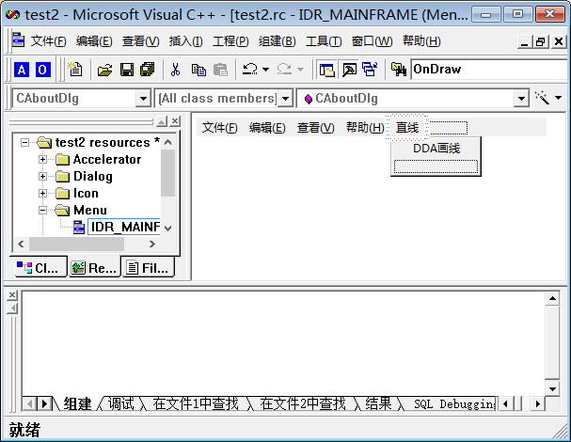
图1.1 菜单示例图
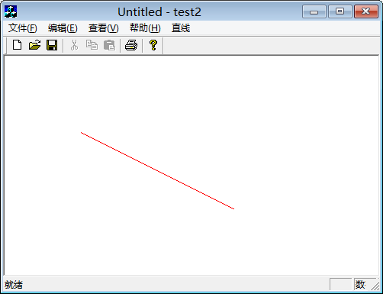
图1.2 DDA画线

2. 在上题基础上，在“直线”菜单下再添加一个“中点画线”子菜单，如图2.1所示，利用中点画线算法画线，实现鼠标按下抬起绘制直线段的功能，颜色为黑色，如图2.2所示。
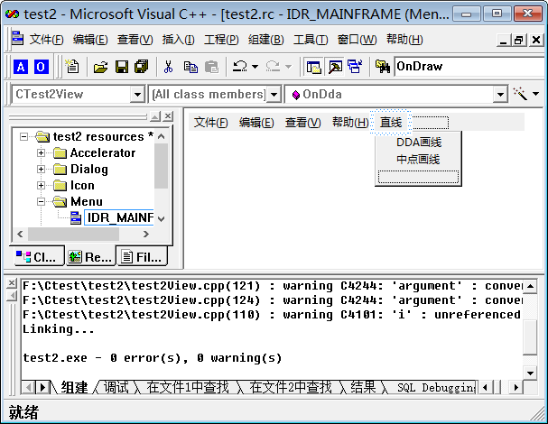
图2.1菜单示例图

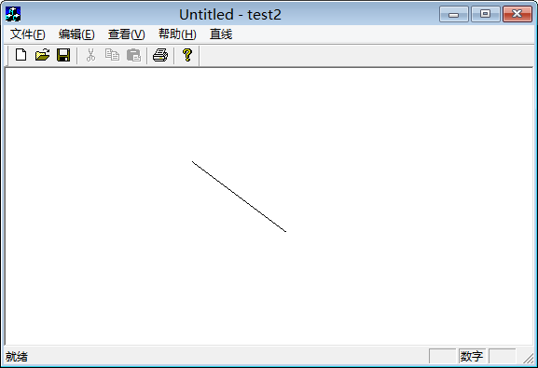
图2.1绘制矩形制作动画图

3. 在上题基础上，添加“圆形”菜单，如图3.1所示，利用Bresenham算法编程实现圆的扫描转换，绘制半径为200的黑色圆，如图3.2所示。
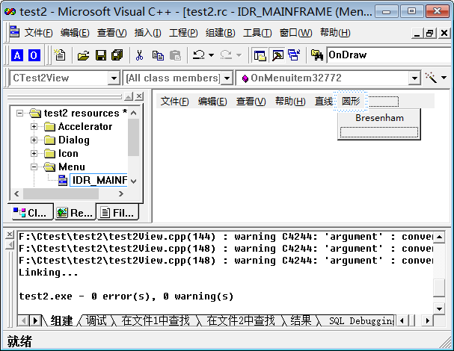
图3.1菜单示例图
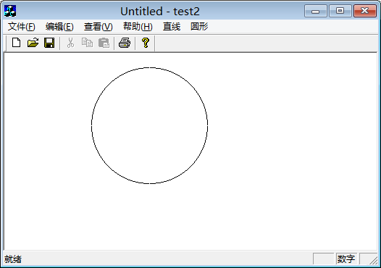
图3.2 Bresenham画圆

三、实验内容
1、创建MFCApplication2项目，按照题意添加菜单项
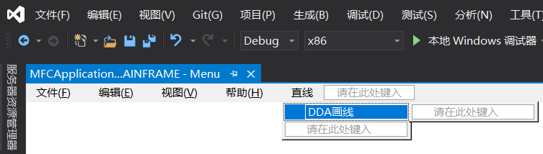
在CMFCApplication2View类中添加事件处理函数OnDDA，代码如下：
// CMFCApplication2View 消息处理程序
void CMFCApplication2View::OnDDA() {
int x1, y1, x2, y2;
x1 = y1 = 100;
x2 = 300, y2 = 200;
double delta_x, delta_y, x, y;
int dx, dy, steps;
dx = x2 - x1;
dy = y2 - y1;
if (abs(dx) > abs(dy)) steps = abs(dx);
else steps = abs(dy);
delta_x = dx * 1.0 / steps;
delta_y = dy * 1.0 / steps;
x = x1, y = y1;
CDC* pDC = GetDC();
pDC->SetPixel(x, y, RGB(255, 0, 0));
for (int i = 1; i <= steps; i++) {
x += delta_x;
y += delta_y;
pDC->SetPixel(x, y, RGB(255, 0, 0));
}
}
运行结果如图：
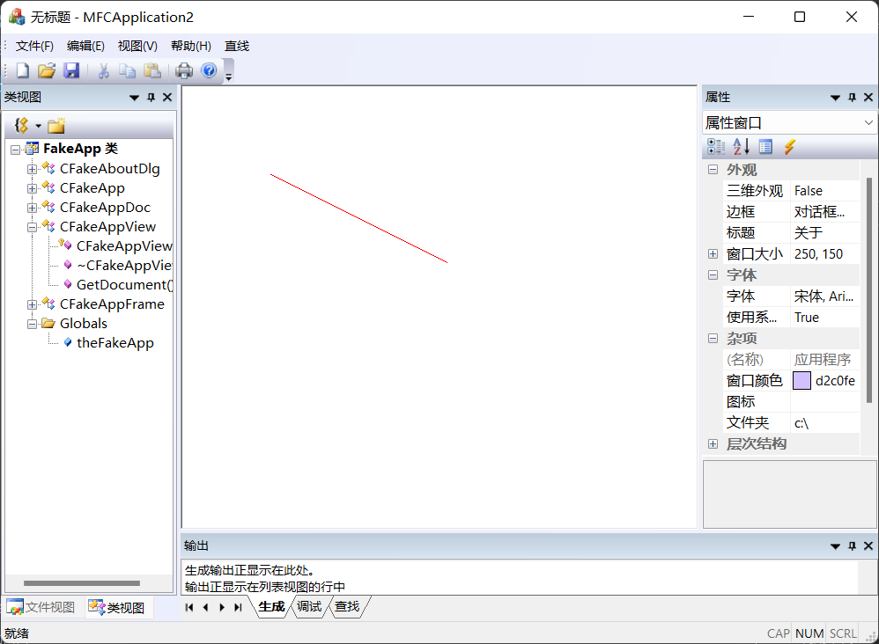

2、添加子菜单：中点画线
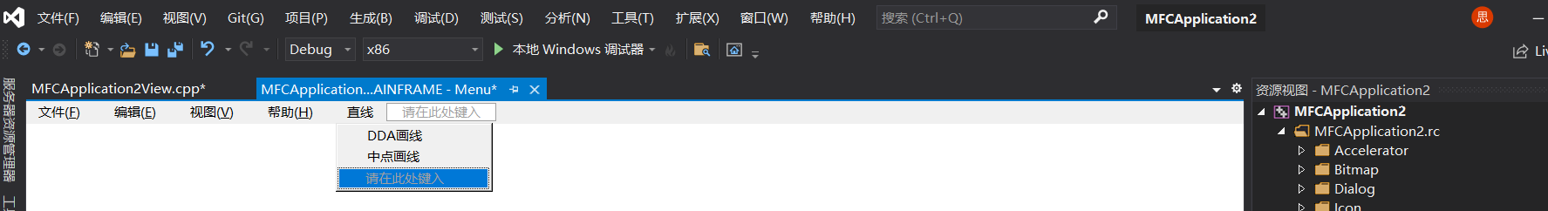
在CMFCApplication2View.h里面添加三个变量，起点终点和状态标志：
// 操作
public:
CPoint vstart, vend; //起点、终点
bool m_Draw; // 鼠标是否为按下状态
在构造函数里面初使化 m_Draw。
// CMFCApplication2View 构造/析构
CMFCApplication2View::CMFCApplication2View() noexcept {
// TODO: 在此处添加构造代码
m_Draw = false;
}
Ctrl+Shift+X打开类向导，选择CMFCApplication2View类添加消息句柄LbuttonUp和LbuttonDown,即鼠标抬起与放下，双击添加
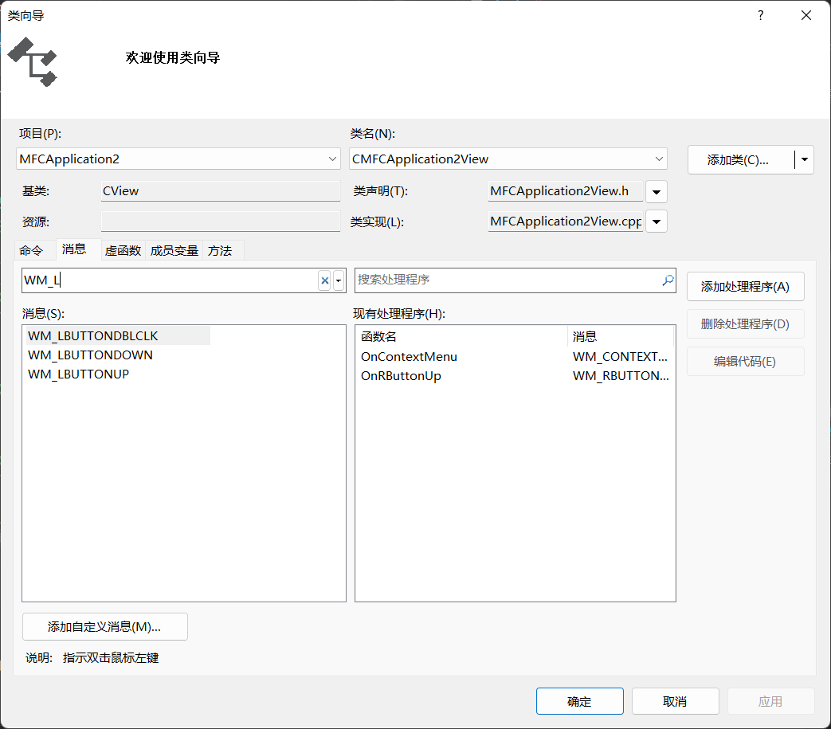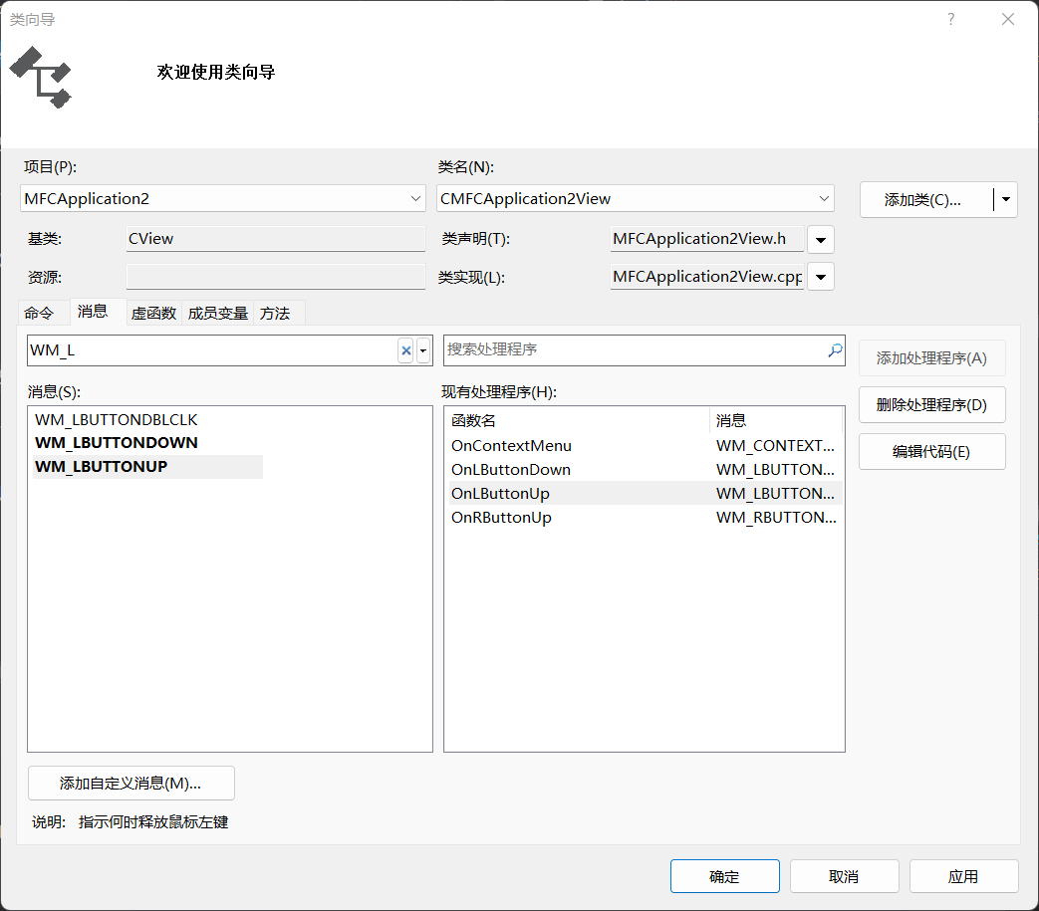

代码如下：
void CMFCApplication2View::OnLButtonDown(UINT nFlags, CPoint point) {
// TODO: 在此添加消息处理程序代码和/或调用默认值

m_Draw = true; //将鼠标按下标志置为true
vstart = point; //将鼠标按下的位置用p1记录
CView::OnLButtonDown(nFlags, point); //函数自调用，循环检测。nFlags 表示控制键状态
}

void CMFCApplication2View::OnLButtonUp(UINT nFlags, CPoint point) {
// TODO: 在此添加消息处理程序代码和/或调用默认值
m_Draw = false;//标记鼠标左键弹起
vend = point;
OnLineMid();
CView::OnLButtonUp(nFlags, point);
}
中点画线算法代码如下，OnLineMid函数：
void CMFCApplication2View::OnLineMid() {
// TODO: 在此添加命令处理程序代码
// 中点画线法绘制直线
CDC* pDC = GetDC();
CPoint p, t;
COLORREF clr = RGB(0, 0, 0);
if (fabs(vstart.x - vend.x) < 1e-6) {
if (vstart.y > vend.y) {
t = vstart;
vstart = vend;
vend = t;
}
for (p = vstart; p.y < vend.y; p.y++) {
pDC->SetPixelV(Round(p.x), Round(p.y), clr);
}

} else {
double k, d;
k = (vend.y - vstart.y) / (vend.x - vstart.x);

if (k > 1.0)
{
if (vstart.y > vend.y)
{
t = vstart;
vstart = vend;
vend = t;
}
d = 1 - 0.5 * k;
for (p = vstart; p.y < vend.y; p.y++)
{
pDC->SetPixelV(Round(p.x), Round(p.y), clr);
if (d >= 0)
{
p.x++;
d += 1 - k;
}
else
d += 1;
}
}
if (0.0 <= k && k <= 1.0)
{
if (vstart.x > vend.x) {
t = vstart;
vstart = vend;
vend = t;
}
d = 0.5 - k;
for (p = vstart; p.x < vend.x; p.x++)
{
pDC->SetPixelV(Round(p.x), Round(p.y), clr);

if (d < 0)
{
p.y++;
d += 1 - k;
}
else
d -= k;
}
}

if (k >= -1.0 && k < 0.0)
{
if (vstart.x > vend.x)
{
t = vstart;
vstart = vend;
vend = t;
}
d = -0.5 - k;

for (p = vstart; p.x < vend.x; p.x++)
{
pDC->SetPixelV(Round(p.x), Round(p.y), clr);
if (d > 0)
{
p.y--;
d -= 1 + k;
}
else
d -= k;

}
}

if (k < -1.0)
{
if (vstart.y < vend.y)
{
t = vstart;
vstart = vend;
vend = t;
}
d = -1 - 0.5 * k;
for (p = vstart; p.y < vend.y; p.y--)
{
pDC->SetPixelV(Round(p.x), Round(p.y), clr);
if (d < 0)
{
p.x++;
d -= 1 + k;
}
else
d -= 1;
}
}
}
vstart = vend;
}
Round为四舍五入宏，在头文件中定义#define Round(d) int(floor(d+0.5))
效果如图，可以实现鼠标移动时实时绘制直线：
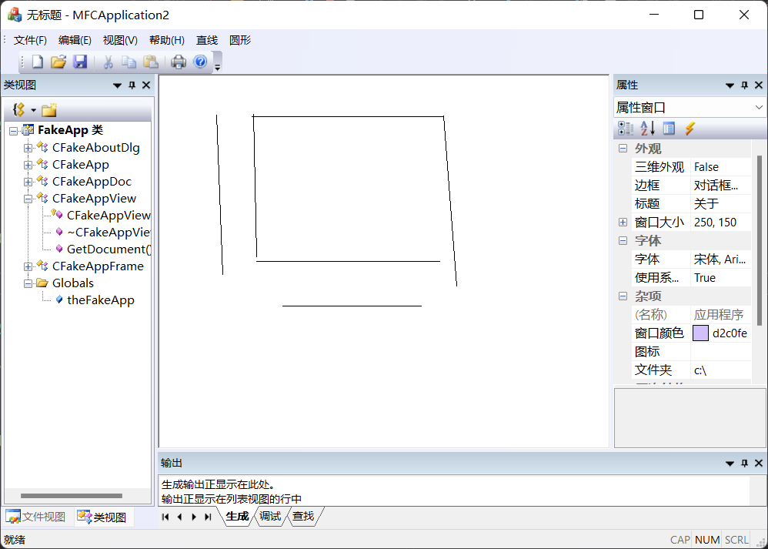
- 代码如下：
void CMFCApplication2View::OnBresenham() {
// TODO: 在此添加命令处理程序代码
CDC* pDC = GetDC();
int r = 200;
int x0 = 200, y0 = 200, x, y;
int c = RGB(0, 0, 0);
float d;
d = 3 - 2 * r;
x = 0;
y = r;
while (x <= y) {
if (d < 0) {
d = d + 4 * x + 6;
x = x + 1;
}
else if (d >= 0) {
d = d + 4 * (x - y) + 10;
x = x + 1;
y = y - 1;
}
pDC->SetPixel(x + x0, y + y0, c);
pDC->SetPixel(-x + x0, y + y0, c);
pDC->SetPixel(x + x0, -y + y0, c);
pDC->SetPixel(-x + x0, -y + y0, c);
pDC->SetPixel(y + x0, x + y0, c);
pDC->SetPixel(-y + x0, x + y0, c);
pDC->SetPixel(y + x0, -x + y0, c);
pDC->SetPixel(-y + x0, -x + y0, c);
}
}
效果图如下
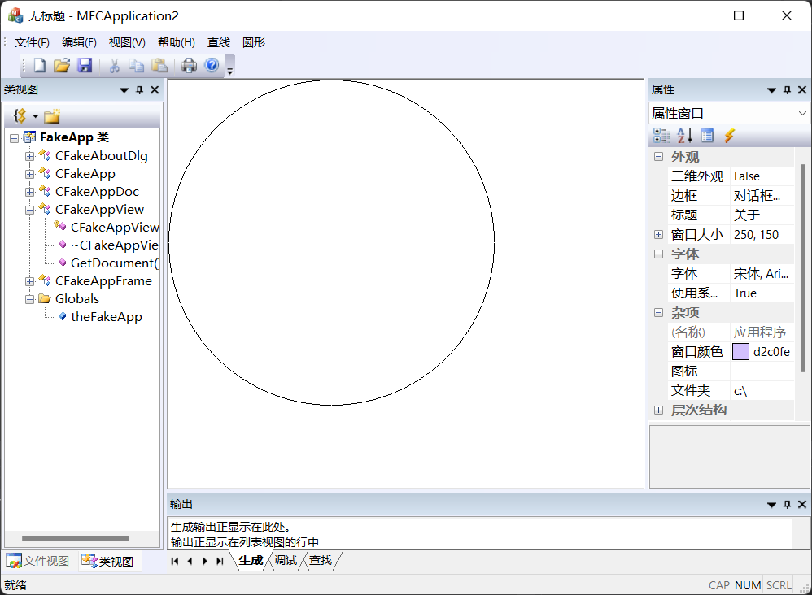
四、实验结果与总结
鼠标的实时响应这一点废了我半天功夫……解决了就还好。

